
МИНИСТЕРСТВО АРХИТЕКТУРЫ И ГРАДОСТРОИТЕЛЬСТВА КУРСКОЙ ОБЛАСТИ

Р Е Ш Е Н И Е

«___» августа 2025 года № 01-12/_____
г. Курск

О внесении изменений в Генеральный план муниципального образования «Сосновский сельсовет» Горшеченского района
Курской области

В соответствии с Градостроительным кодексом Российской Федерации, Законом Курской области от 7 декабря 2021 года № 109-ЗКО «О перераспределении отдельных полномочий между органами местного самоуправления поселений, муниципальных районов Курской области и органами государственной власти Курской области в области градостроительной деятельности», постановлением Администрации Курской области от 02.03.2022 № 180-па «Об утверждении Положения о порядке подготовки и утверждения проектов документов территориального планирования городских и сельских поселений Курской области» Министерство архитектуры и градостроительства Курской области РЕШИЛО:
Утвердить прилагаемые изменения, которые вносятся в Генеральный план муниципального образования «Сосновский сельсовет» Горшеченского района Курской области, утвержденный решением Собрания депутатов Сосновского сельсовета Горшеченского района Курской области от 30.12.2013 № 104.

И. о. министра архитектуры и
градостроительства,
главного архитектора
Курской области Г. А. Концедалова

УТВЕРЖДЕНЫ
решением министерства архитектуры и градостроительства Курской области
от «___» августа 2025 года № 01-12/____

ИЗМЕНЕНИЯ,
которые вносятся в Генеральный план муниципального образования «Сосновский сельсовет» Горшеченского района Курской области, утвержденный решением Собрания депутатов Сосновского сельсовета Горшеченского района Курской области
от 30.12.2013 № 104

1. Том 1 «Положения о территориальном планировании» изложить в следующей редакции:
«УТВЕРЖДЕН
решением Собрания депутатов
Сосновского сельсовета Горшеченского района Курской области
от 30.12.2013 № 104,
(в редакции решения Министерства архитектуры и градостроительства
Курской области
от «__» августа 2025 года № 01-12/____)

ГЕНЕРАЛЬНЫЙ ПЛАН
мУНИЦИПАЛЬНОГО ОБРАЗОВАНИЯ
«Сосновский сельсовет» Горшеченского района КУРСКОЙ ОБЛАСТИ

ПОЛОЖЕНИЕ
О ТЕРРИТОРИАЛЬНОМ ПЛАНИРОВАНИИ

Том 1

ВВЕДЕНИЕ

Генеральный план муниципального образования «Сосновский сельсовет» Горшеченского района Курской области (далее – Генеральный план) разработан в соответствии с Градостроительным кодексом Российской Федерации, приказом Министерства экономического развития Российской Федерации от 9 января 2018 г. № 10 «Об утверждении Требований к описанию и отображению в документах территориального планирования объектов федерального значения, объектов регионального значения, объектов местного значения и о признании утратившим силу приказа Минэкономразвития России от 7 декабря 2016 г. № 793», СП 42.13330.2016 «СНиП 2.07.01-89* Градостроительство. Планировка и застройка городских и сельских поселений» и предусматривает изменение функционального зонирования территории, необходимого для реализации инвестиционных проектов, развития среднего и малого предпринимательства.
Генеральный план разработан на расчетный срок – до 2032 года.
При разработке Генерального плана учтены ограничения использования территорий, установленные в соответствии с законодательством Российской Федерации, сведения о которых внесены в Единый государственный реестр недвижимости.
Генеральный план позволит реализовать основные цели развития муниципального образования «Сосновский сельсовет» Горшеченского района Курской области, которыми являются:
обеспечение устойчивого развития муниципального образования «Сосновский сельсовет» Горшеченского района Курской области;
развитие инженерной, транспортной и социальной инфраструктур на территории муниципального образования «Сосновский сельсовет» Горшеченского района Курской области;
сохранение и регенерация исторического и культурного наследия.
Генеральный план выполнен в виде компьютерной геоинформационной системы и с технической точки зрения представляет собой компьютерную систему открытого типа, позволяющую расширять массивы информации по различным тематическим направлениям. Материалы Генерального плана представляют собой комплект, состоящий из диска с его электронным видом и на бумажном носителе.
Состав проектных материалов.
В соответствии с Градостроительным кодексом Российской Федерации Генеральный план включает в себя следующие материалы:
Том 1 «Положение о территориальном планировании»:
1. Перечень мероприятий по территориальному планированию в целях размещения объектов местного значения.
2. Параметры функциональных зон, а также сведения о планируемых для размещения в них объектах федерального значения, объектах регионального значения и объектах местного значения.
Материалы положения о территориальном планировании в виде карт:
Карта функциональных зон;
Карта границ населенных пунктов, входящих в состав муниципального образования;
Карта планируемого размещения объектов местного значения.
Том 2 «Материалы по обоснованию Генерального плана»:
1. Общие сведения о муниципальном образовании «Сосновский сельсовет» Горшеченского района Курской области.
2. Обоснование выбранного варианта размещения объектов местного значения на основе анализа использования территорий и оценка возможного влияния планируемых для размещения объектов местного значения на комплексное развитие этих территорий.
3. Мероприятия, утвержденные Схемой территориального планирования Курской области.
Материалы по обоснованию Генерального плана в виде карт:
Карта объектов транспортной и инженерной инфраструктур;
Карта современного использования территории;
Карта использования территории с отображением зон с особыми условиями использования территорий.
Том 3 «Перечень и характеристика основных факторов риска возникновения чрезвычайных ситуаций природного и техногенного характера»:
Перечень основных факторов риска возникновения чрезвычайных ситуаций природного и техногенного характера;
Карта территорий, подверженных риску возникновения чрезвычайных ситуаций природного и техногенного характера.

1. ПЕРЕЧЕНЬ МЕРОПРИЯТИЙ ПО ТЕРРИТОРИАЛЬНОМУ ПЛАНИРОВАНИЮ В ЦЕЛЯХ РАЗМЕЩЕНИЯ ОБЪЕКТОВ МЕСТНОГО ЗНАЧЕНИЯ

  - Мероприятия пространственного развития в области электроснабжения

Перечень планируемых объектов в области электроснабжения представлен в таблице 1.1.1.

Таблица 1.1.1. Перечень планируемых объектов в области электроснабжения

№  п/п | Наименование объекта | Местонахождение объекта | Характеристика объекта | Срок реализации | Наименование функциональной зоны | Характеристика зон с особыми условиями использования территорий
1 | ВЛ «Ясенки-Меловое»  (реконструкция) | Курская область,  Горшеченский район,  муниципальное образование  «Сосновский сельсовет» | Мощность – 35 кВ  Протяженность –  10,7 км | Расчетный срок | Линейный объект | Размер охранной зоны (20 м) установлен в соответствии с Постановлением Правительства Российской Федерации от 24 февраля 2009 г. № 160  «О порядке установления охранных зон объектов электросетевого хозяйства и особых условий использования земельных участков, расположенных в границах таких зон»

2. ПАРАМЕТРЫ ФУНКЦИОНАЛЬНЫХ ЗОН, А ТАКЖЕ СВЕДЕНИЯ О ПЛАНИРУЕМЫХ ДЛЯ РАЗМЕЩЕНИЯ В НИХ ОБЪЕКТАХ ФЕДЕРАЛЬНОГО ЗНАЧЕНИЯ, ОБЪЕКТАХ РЕГИОНАЛЬНОГО ЗНАЧЕНИЯ И ОБЪЕКТАХ МЕСТНОГО ЗНАЧЕНИЯ

Границы функциональных зон определены с учетом границы муниципального образования «Сосновский сельсовет» Горшеченского района Курской области, границ населенных пунктов в его составе, естественных границ природных объектов, границ земельных участков и иных обоснованных границ с учетом градостроительных ограничений.
Параметры функциональных зон различного назначения и сведения о планируемых для размещения в них объектах федерального значения, объектов регионального значения, объектов местного значения, за исключением линейных объектов, приведены в таблице 2.1.

Таблица 2.1. Параметры функциональных зон, а также сведения о планируемых для размещения в них объектах федерального значения, объектов регионального значения, объектов местного значения

№ п/п | Наименование функциональной зоны | Параметры функциональной зоны | Сведения о планируемых для размещения в них объектах федерального значения, объектов регионального значения, объектов местного значения, за исключением линейных объектов
 | Зона застройки малоэтажными жилыми домами  (до 4 этажей, включая мансардный) | Планировочная структура жилых зон муниципального образования «Сосновский сельсовет» Горшеченского района Курской области сформирована в увязке с планировочной структурой населенных пунктов в целом с учетом градостроительных и природных особенностей территории и представлена исключительно функциональной зоной индивидуальной жилой застройки (ИЖС).  Границы функциональной зоны установлены в населенных пунктах по границам элементов планировочной структуры, представленных в виде ленточной застройки индивидуальными жилыми домами.  В зоне застройки малоэтажными жилыми домами размещаются жилые дома разных типов малой этажности (блокированные, отдельно стоящие, с индивидуальными и блокированными жилыми домами с приусадебными земельными участками), а также отдельно стоящие и встроенно-пристроенные объекты социального, коммунального и культурно-бытового обслуживания повседневного и периодического спроса, культовых зданий, стоянок автомобильного транспорта и объектов, связанных с проживанием граждан. В зону включена улично-дорожная сеть.  Площадь функциональной зоны составляет 493,07 га. | Размещение объектов не планируется
 | Многофункциональная общественно-деловая зона | Общественно-деловые зоны предназначены для размещения объектов капитального строительства в целях обеспечения удовлетворения бытовых, социальных и духовных потребностей человека, а также с целью извлечения прибыли на основании торговой, банковской и иной предпринимательской деятельности.  Границы общественно деловых зон муниципального образования установлены по границам земельных участков, предназначенных для размещений объектов капитального строительства общественно-делового назначения.  Площадь функциональной зоны общественно-деловой застройки составляет 14,59 га. | Строительство Сосновского ФАПа областного бюджетного учреждения здравоохранения «Горшеченская центральная районная больница» министерства здравоохранения Курской области
 | Зона сельскохозяйственных угодий | Земли сельскохозяйственных угодий: пашни, сенокосы, пастбища, залежи и участки, занятые многолетними насаждениями.  Территория в границах данной зоны не предназначена для ведения строительства.  Развитие данных зон планируется в целях сохранения и поддержания соответствующего уровня ценных сельскохозяйственных участков.  Границы функциональной зоны установлены по границам земельных участков и по границам естественных природных объектов.  Площадь зоны сельскохозяйственных угодий составляет 6959,29 га. | Не предназначена для размещения объектов капитального строительства
 | Производственная зона сельскохозяйственных предприятий | В производственных зонах сельскохозяйственных предприятий муниципального образования следует размещать животноводческие, птицеводческие и звероводческие предприятия, предприятия по хранению и переработке сельскохозяйственной продукции, теплицы и парники, промысловые цеха, материальные склады, транспортные, энергетические и другие объекты, связанные с проектируемыми предприятиями, а также коммуникации, обеспечивающие внутренние и внешние связи объектов производственной зоны.  Границы функциональной зоны установлены по границам земельных участков и по границам естественных природных объектов.  Площадь производственной зоны сельскохозяйственных предприятий составляет 24,43 га. | Размещение объектов не планируется
 | Зона природно-ландшафтной территории | Зоны природного ландшафта в основном расположены дисперсно в разных частях сельского поселения, представляют собой луговые, овражистые и заболоченные территории или неиспользуемые заросшие сельскохозяйственные территории. Градостроительное освоение зоны природного ландшафта не предусмотрено, так как правило, это неудобицы. Основными функциями этой зоны являются природоохранная, средообразующая, санитарно-гигиеническая, эстетическая функция.  Границы функциональной зоны установлены по границам естественных природных объектов.  Площадь зоны природно-ландшафтной территории 1009,84 га | Размещение объектов не планируется
 | Зона сельскохозяйственного использования | Зона сельскохозяйственного использования предназначена для: выращивания сельскохозяйственных культур, животноводства, птицеводства, размещения складов, переработки сельхозпродукции.  Площадь зоны природно-ландшафтной территории составляет 14,17 га. | Размещение объектов не предусмотрено
 | Зона рекреационного назначения | Зона рекреационного назначения –озелененная территория в составе рекреационных зон, предназначенная для организации отдыха, туризма, физкультурно-оздоровительной и спортивной деятельности граждан.  Зона включает в себя земельные участки, на которых находятся дома отдыха, пансионаты, кемпинги, объекты физической культуры и спорта, туристические базы, стационарные и палаточные туристско-оздоровительные лагеря, детские туристические станции, туристские парки, учебно-туристические тропы, трассы, детские и спортивные лагеря, другие аналогичные объекты.  Функциональная зона предусматривает систему озелененных территорий и других открытых пространств в увязке с природным каркасом.  Границы функциональной зоны установлены по границам земельных участков и по границам естественных природных объектов.  Площадь зоны рекреационного назначения составляет 34,93 га. | Размещение объектов не планируется
 | Зона озелененных территорий общего пользования (парки, сады, скверы, бульвары, городские леса) | Зона озелененных территорий общего пользования – озелененная территория в составе рекреационных зон, предназначенная для различных форм отдыха. К озелененной территории общего пользования относятся лесопарки, парки, сады, скверы, бульвары, городские леса, используются для отдыха граждан и туризма.  Зона выделена для обеспечения правовых условий сохранения и использования существующего природного ландшафта и создания экологически чистой окружающей среды в интересах здоровья населения посредством устройства парков, скверов, бульваров, садов.  Функциональная зона предусматривает систему озелененных территорий и других открытых пространств в увязке с природным каркасом.  Назначение функциональной зоны - сохранение и улучшение сложившегося ландшафта.  Границы функциональной зоны установлены по границам земельных участков и по границам естественных природных объектов.  Площадь зоны озелененных территорий общего пользования составляет 27,59 га. | Размещение объектов не планируется
 | Зона городских лесов | В границах данной функциональной зоны деятельность осуществляется в соответствии с утвержденными лесохозяйственными регламентами городского лесничества.  Граница зоны устанавливается в соответствии с лесоустроительными документами и составляет 142,45 га. | Размещение объектов не планируется
 | Лесопарковая зона | Лесопарковая зона устанавливаются в целях сохранения санитарно-гигиенической, оздоровительной и эстетической ценности природных ландшафтов, обеспечения защиты населения от неблагоприятных природных и техногенных воздействий, сохранения и восстановления  окружающей среды.  Граница зоны устанавливается в соответствии с лесоустроительными материалами и составляет 5,59 га. | Размещение объектов не планируется
 | Зона лесного фонда | Зона, представлена землями лесного фонда, к которым относятся лесные земли и нелесные земли, состав которых, использование и охрана устанавливается лесным законодательством.  Граница зоны устанавливается в соответствии с лесоустроительными документами и составляет 1579,11 га. | -
 | Зона акваторий (водный фонд) | Зона акваторий предназначена для размещения природных водоемов, водотоков либо иных объектов, постоянное или временное сосредоточение вод в которых имеет характерные формы и признаки водного режима. Земли водного фонда.  Граница зоны устанавливается в результате естественных процессов руслоформирования, с учетом норм требований водного законодательства, предъявляемых к таким объектам, и составляет 55,79 га. | -
 | Зона улично-дорожной сети | Улично-дорожная сеть – это часть инфраструктуры сельской местности. Она представляет собой совокупность многократно используемых и целенаправленно созданных при участии человека ограниченных по ширине линейных, плоскостных строений.  При планировании развития населенного пункта следует обеспечивать сбалансированное развитие территории и транспортных сетей. Проектировать ее следует в виде единой системы в увязке с планировочной структурой населенного пункта и прилегающей к нему территории, обеспечивающей удобные, быстрые и безопасные транспортные связи со всеми функциональными зонами, с другими населенными пунктами, объектами внешнего транспорта и автомобильными дорогами общего пользования.  Границы зоны улично-дорожной сети определены с учетом границ элементов планировочной инфраструктуры и требований технических регламентов по размещению линейных объектов.  Площадь зоны улично-дорожной сети составляет 73,39 га. | Размещение объектов не планируется
 | Зона транспортной инфраструктуры | Земельные участки в составе зон транспортной инфраструктуры предназначены для застройки объектами железнодорожного, автомобильного, речного, морского, воздушного транспорта.  Зона транспортной инфраструктуры предусмотрена в виде единой системы в увязке с планировочной структурой муниципального образования, обеспечивающей удобные, быстрые и безопасные транспортные связи со всеми функциональными зонами, с населенными пунктами, объектами внешнего транспорта.  Границы зоны транспортной инфраструктуры определены с учетом границ элементов планировочной инфраструктуры и требований технических регламентов пол размещению линейных объектов транспорта.  Площадь зоны транспортной инфраструктуры 9,69 га. | Размещение объектов не планируется
 | Зона кладбищ | Зона, отведенная в соответствии с этическими, санитарными и экологическими требованиями с сооружаемыми на них кладбищами для захоронения тел (останков), а также иными зданиями и сооружениями, предназначенными для осуществления погребения умерших.  Границы зоны кладбищ установлены по границам существующих земельных участков с учетом санитарных норм требований, предъявляемых к таким объектам.  Площадь зоны кладбищ составляет 5,15 га. | Размещение объектов не планируется

Материалы положения о территориальном планировании в виде карт

Карта функциональных зон

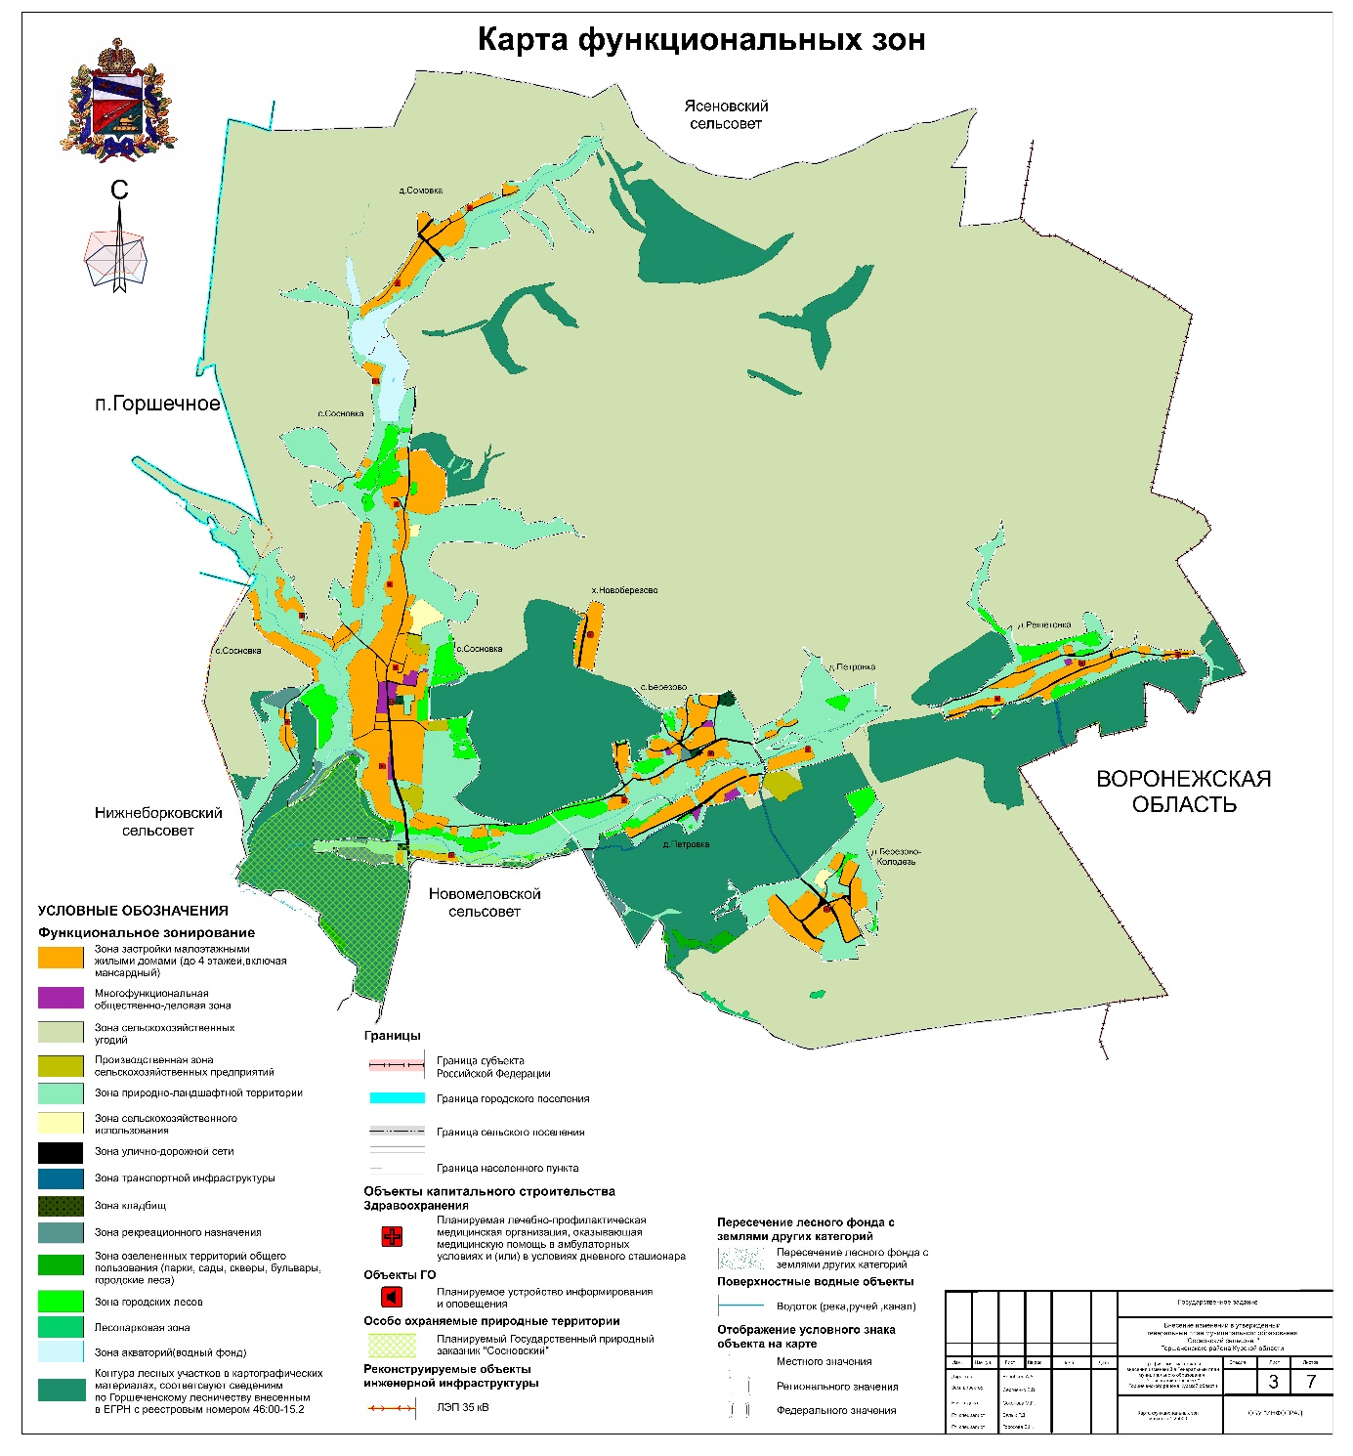

Карта границ населенных пунктов,
входящих в состав муниципального образования

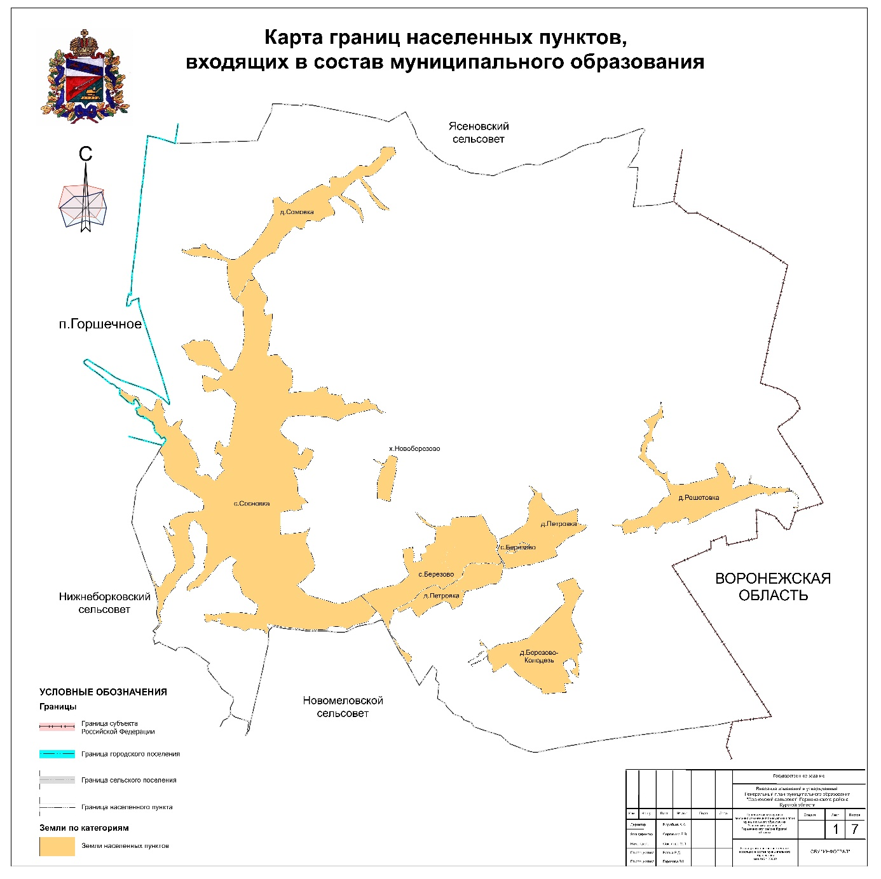
;

Карта планируемого размещения объектов местного значения




